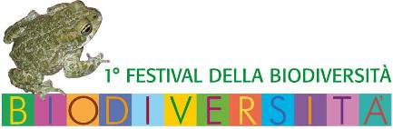

LABIRINTO NEL MAIS

Inaugurazione 27 maggio - ore 16,00
Ingresso Parco Via Cesari
Ingresso 1 euro

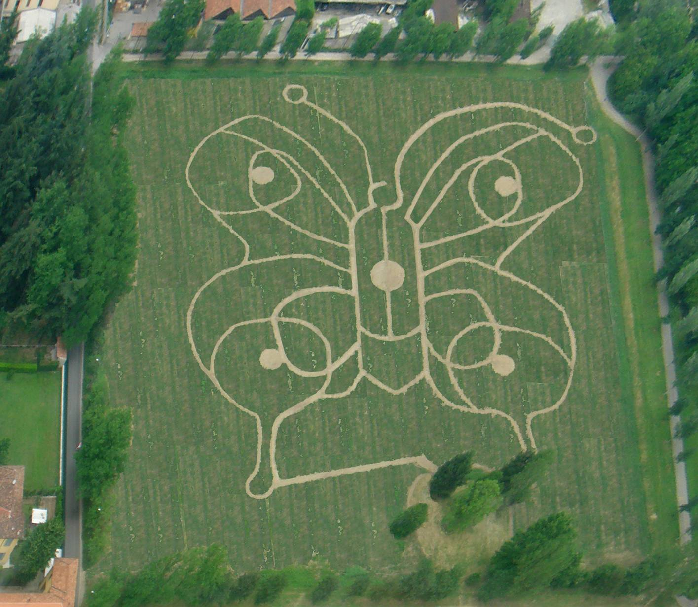

Un gigantesco labirinto a forma di farfalla disegnato e realizzato in un campo di mais di 25.000 mq. Un gioco entusiasmante per perdersi e ritrovarsi dedicato a grandi e piccini. Aperto fino al 31 luglio.

Dal nome del mitico palazzo che Dedalo costruì a Creta, dal quale, una volta entrati, era difficilissimo uscire a causa dell'intrico complicato di corridoi e stanze, si dice di costruzione o di insieme di costruzioni disposte con intrico avviluppato di ambienti o di vicoli.

“ Noi preferiamo le vie tortuose per arrivare alla verità “
F.Nietzsche, Ecce homo

“ Idee pure come pietre hanno accompagnato la via d’entrata,
Apparendo dall’alto, i sentimenti disegnati di verde e bianco
Mostrano una via d’uscita? E un’uscita da dove?.”
R. Morris, Il labirinto

Questo simbolo rappresenta un vero e proprio mistero: compare infatti in luoghi e tempi diversissimi tra di loro. Il suo significato è un mistero. Alcuni studiosi ritengono che si tratti di un "percorso rituale", confinandolo così al campo religioso-mistico. Altri vedono in esso la rappresentazione di un cervello umano. Ma nessuno di essi sa fornire una spiegazione accettabile sulla sua così grande diffusione nel mondo e in tempi così distanti tra loro.

Durante il Festival della Biodiversità il labirinto ospiterà diversi eventi.

VARIAZIONI SUL GIARDINO
Spettacolo teatrale al plenilunio.

1 giugno - Labirinto di mais - Ingresso Parco via Cesari, Milano
ore 21,00 - Ingresso 1 euro
prenotazioni@festivalbiodiversità.it

Viaggio alla scoperta di un pezzo di terra. Scritto e interpretato da Lorenza Zambon della Casa degli Alfieri di Asti, con musiche originali di Giampiero Malfatto. Lo spettacolo è strutturato come un vero e proprio itinerario che il pubblico è chiamato a percorrere nel labirinto di mais realizzato all’interno del Parco.

VERA EN EL CAMINO
Spettacolo notturno nel labirinto di mais.

2 giugno - Labirinto di mais - ingresso Parco via Cesari, Milano
ore 21,00 - Ingresso offerta libera
prenotazioni@festivalbiodiversità.it

La storia di una donna che lotta contro la violenza intrecciando la sua voce a quella della natura. A cura del gruppo di teatro peruviano ARENA Y ESTERAS, impegnato da anni nell'educazione attraverso l'arte dei ragazzi di un quartiere marginale di Lima.

LA FANTASIA SULLE ALI DI UNA FARFALLA

Animazione condotta da Fiorenzo Fioretta e Stefania Benvenuti.

2 giugno - Labirinto di mais - ingresso Parco via Cesari, Milano
dalle ore 15,00 – Ingresso gratuito

La finalità dell’animazione proposta è quella di usufruire dello spazio della grande farfalla disegnata e realizzata nel campo di mais in modo ludico e creativo per trascorrere piacevoli momenti di incontro, di gioco e di espressione creativa legati alla natura e al mondo dei colori.
L’animazione prevede un laboratorio iniziale “Un labirinto di colori” da svolgersi nello spazio mela davanti alla farfalla, per continuare in attività legate al movimento (perdersi e ritrovarsi) lungo i vialetti della farfalla e negli spazi gioco. In tali spazi potranno essere presenti gli ortisti o altri volontari che ben si integrano nelle attività previste.
Il tema della farfalla potrà inoltre essere ripreso in semplici installazioni colorate attorno alla torretta contrale. Il tutto in una dimensione di festa, particolarmente adatta ai bambini, ma nella quale sono invitati a partecipare anche gli adulti.
Animatori degli incontri

Stefania Benvenuti (12.2.1964)
- Diploma di pittura all’Accademia di Brera.
- Qualifica di “tecnico del verde” conseguita alla Civica Scuola Arte e Messaggio di Milano.
- Specializzazione in arteterapia e animatrice musicoterapeuta.
- Partecipazione a vari corsi di specializzazione su arte e natura, tra cui al Mart di Rovereto – ArteSella.

Fiorenzo Fioretta (16.3.1951)
- Laurea presso l’Università Cattolica di Milano.
- Insegnante e formatore nell’ambito pedagogico–educativo nelle scuole primarie e professionali di Milano e provincia.
- Arteterapeuta e insegnante presso la Suola di arteterapia di Lecco.
- Partecipazione a vari corsi di perfezionamento tra cui la Scuola internazionale di grafica di Venezia.

Per contatti e informazioni: stefifiore@libero.it

LEYENDAS Y MALABARES

3 giugno - Labirinto di mais - ingresso Parco via Cesari, Milano
ore 16,00 -Ingresso offerta libera
prenotazioni@festivalbiodiversità.it

È una creazione collettiva che utilizza diverse tecniche artistiche e circensi: trampoli, giocoleria, acrobazia, monocicli, maschere, pupazzi, danza e musica eseguita dal vivo. Attraverso forme e colori, animali e personaggi della tradizione andina gli attori adolescenti riannodano il filo delle proprie radici culturali.

PIANTA DEL LABIRINTO

